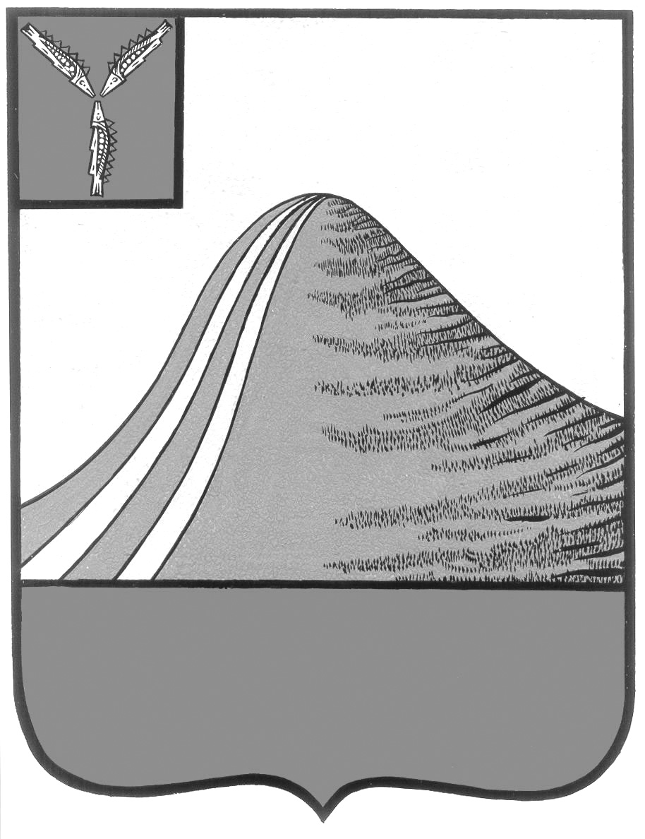
АДМИНИСТРАЦИЯ ЛЫСОГОРСКОГО МУНИЦИПАЛЬНОГО РАЙОНА
САРАТОВСКОЙ ОБЛАСТИ

П О С Т А Н О В Л Е Н И Е

от 17 февраля 2014 года № 92
р.п.Лысые Горы

О комиссии по осуществлению закупок администрации Лысогорского муниципального района

В целях организации деятельности администрации Лысогорского муниципального района при осуществлении закупок для собственных нужд, в соответствии со статьей 39 Федерального закона от 5 апреля 2013 г. N 44-ФЗ "О контрактной системе в сфере закупок товаров, работ, услуг для обеспечения государственных и муниципальных нужд"
1. Создать комиссию по осуществлению закупок для нужд администрации Лысогорского муниципального района в следующем составе:
Бондаренко Н.П. - начальник экономического управления администрации Лысогорского муниципального района, председатель комиссии
Сидорова Л.В. - начальник отдела по координации закупок для муниципальных нужд администрации Лысогорского муниципального района, заместитель председателя комиссии
Косицина Н.В. - консультант отдела экономики администрации Лысогорского муниципального района, секретарь комиссии
Члены комиссии:
Тулипкалиев А. М. - ведущий специалист отдела кадровой и правовой работы администрации Лысогорского муниципального района Тимченко О. В. - консультант отдела по координации закупок для муниципальных нужд администрации Лысогорского муниципального района
Мельник Н. Н. - начальник отдела по развитию инфраструктуры муниципального района администрации Лысогорского муниципального района
2. Утвердить прилагаемое Положение о комиссии по осуществлению закупок согласно Приложению.
3. Председателю комиссии Бондаренко Н. П. обеспечить организацию деятельности комиссии по осуществлению закупок в соответствии с утвержденным Положением.
4. Контроль за исполнением постановления возлагаю на первого заместителя главы администрации Лысогорского муниципального района Куторова Э. А.

Глава администрации
муниципального района С.А. Девличаров

